氯气及其化合物的性质
一、复习目标
1. 了解氯气的制备方法与性质，了解氯的重要化合物的性质与应用。
2. 知道氯水的性质及其成分探究的方法。
3. 知道常见含氯消毒剂的种类并能合理使用。
二、课前自测
判断正误，正确的打“√”，错误的打“×”。
(1) (2020·全国乙卷)Cl₂中含有的HCl杂质通过饱和食盐水除去( )
(2) (2018·浙江11月选考)电解饱和食盐水可制取氯气( )
(3) (2019·浙江4月选考)液氯可以储存在钢瓶中( )
(4) (2019·浙江4月选考)用同一针筒先后抽取80 mL氯气、20 mL水，振荡，气体完全溶解，溶液变为黄绿色( )
(5) 二氧化硫和氯水都具有漂白性，二氧化硫通入氯水中漂白能力增强 ( )
(6) 氯水久置后酸性会增强( )
(7) 漂白粉在空气中久置会变质，其原因是漂白粉中的CaCl₂与空气中的CO₂、H₂O反应生成CaCO₃( )
(8) (2019·江苏卷)实验室用MnO₂和稀盐酸反应制取Cl₂( )
(9) (2021·河北卷)NaClO、KClO₃等氯的含氧酸盐的氧化性会随溶液的pH减小而增强( )
(10) (2021·山东卷)向NaClO溶液中滴加酚酞试剂，先变红后褪色，证明NaClO在溶液中发生了水解反应( )
三、考点研析
1.氯原子的结构和氯气分子的结构

2.氯气的物理性质
色 | 态 | 味 | 溶解性 | 密度 | 毒性
3.氯气的化学性质
⑴氯气的氧化性

⑵氯气的歧化反应

思考：①氯水及其成分的检验

②有效氯含量的计算
有效氯定义：每克含氯消毒剂的氧化能力相当于多少克Cl₂的氧化能力
常见含氯消毒剂 | 有效氯的计算 | 总结
NaClO |  | 解题核心：
ClO₂ |  | 解题核心：
NaClO₂ |  | 解题核心：
KClO₃ |  | 解题核心：
4.氯气的制法
⑴氯气的实验室制备

⑵氯气的工业制法——氯碱工业(电解饱和食盐水)

四、典题悟法
1. (2022·江苏模拟)下列有关物质性质与用途具有对应关系的是( )
A. NaClO溶液显碱性，可用于杀菌、消毒
B. 漂白粉具有强氧化性，可用于生活用水的消毒
C. 次氯酸具有弱酸性，可用作有色物质的漂白剂
D. Cl₂易液化，可用于制取漂白液
2.(2022·无锡期中)对于反应：ClO₂＋Mn^{2＋}―→MnO₂↓＋Cl－(部分反应物和产物省略、未配平)，下列说法正确的是( )
A. 理论上处理含1 mol Mn^{2＋}的污水，需要8.96 L ClO₂
B. 该反应中氧化剂和还原剂的物质的量之比为2∶5
C. 工业上可用更为廉价的Cl₂来代替ClO₂去除Mn^{2＋}的效率更高
D. 利用该原理处理含Mn^{2＋}的污水后溶液的pH升高
3. (2022·南师附中、天一中学、海安中学、海门中学四校联考)高效“绿色”消毒剂二氧化氯常温下为气体，实验室制备ClO₂气体的反应为6NaClO₂＋NCl₃＋3H₂O===6ClO₂↑＋NH₃↑＋3NaCl＋3NaOH。下列有关说法正确的是( )
A. NH₃的键角小于H₂O的键角
B. NCl₃中所有原子不能都满足8 电子结构
C. NCl₃中心原子杂化方式为sp³
D. NaClO₂和NaOH含有化学键类型不同
4 .(2021·苏锡常镇二模)亚氯酸钠(NaClO₂)是一种高效的漂白剂和氧化剂，一种制备亚氯酸钠的流程如下。下列说法正确的是( )
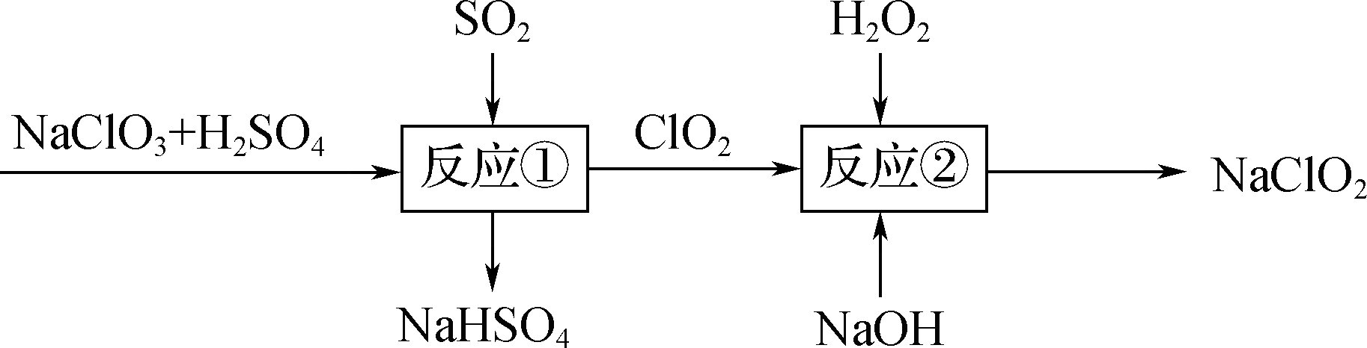
A.反应①阶段，参加反应的NaClO₃和SO₂的物质的量之比为1∶2
B.若通过原电池反应来实现①，负极的电极反应式：ClO＋e－＋2H＋===ClO₂＋H₂O
C.反应②中的H₂O₂，可用NaClO₄代替
D.为防止反应②中有NaClO₃生成，投料时加入的H₂O₂应过量
5.实验室里可用下图所示的装置制取氯酸钾、次氯酸钠，并验证氯水的性质。
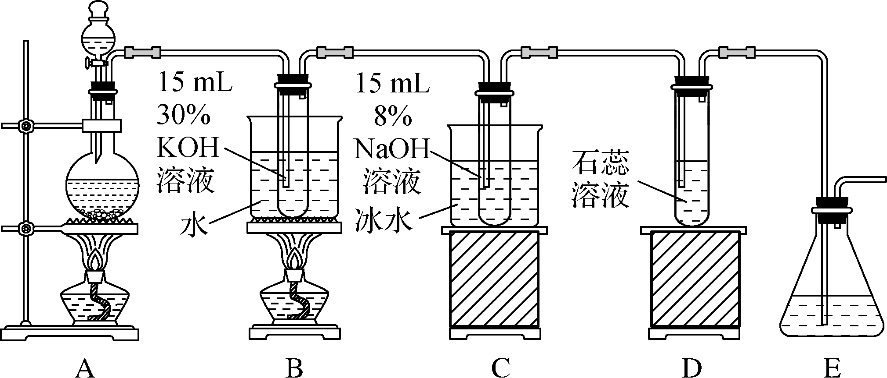
(1) 图中装置A制取氯气时，在烧瓶中先加入一定量的二氧化锰固体，再通过___________(填仪器名称)向烧瓶中加入适量的___________ (填试剂名称)，写出装置A中发生反应的化学方程式：_________________________________________。
(2) 为除去氯气中混有的氯化氢气体，可在装置A、B之间安装盛有___________ (填字母)的净化装置。
a. 碱石灰 b. 饱和食盐水
c. 浓硫酸 d. 饱和NaHCO₃溶液
(3) 写出装置B中制取氯酸钾的离子方程式：_____________________________________；写出装置C中制取次氯酸钠的离子方程式：_____________________________________。
(4) 比较制取氯酸钾和次氯酸钠的条件，两者的差异是_______________________________。
(5) 实验中可观察到装置D的试管中溶液颜色变化为______________________。
6.(2022·江苏学科基地二联)某化学兴趣小组同学展开对漂白剂亚氯酸钠(NaClO₂)的研究。实验室制取亚氯酸钠的装置如图所示：
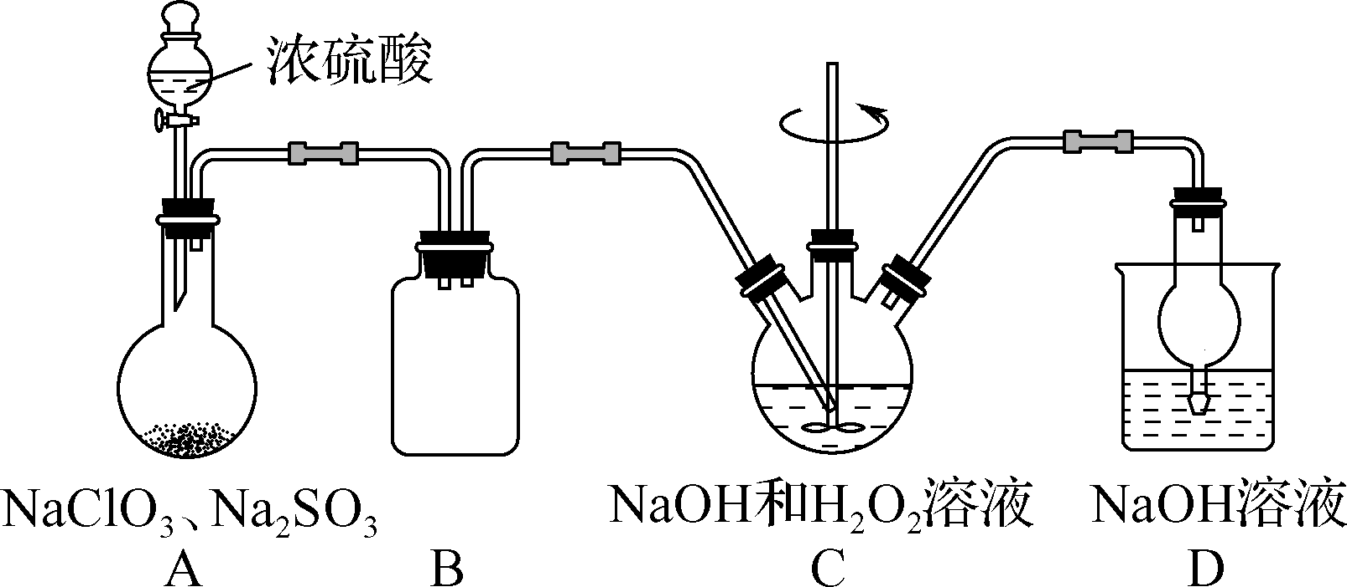
已知：ClO₂浓度过高时易发生分解。
- 装置A中工业上常用H₂C₂O₄代替Na₂SO₃来制备ClO₂，反应的化学方程式为2NaClO₃＋H₂C₂O₄===Na₂CO₃＋CO₂↑＋2ClO₂↑＋H₂O，相比较而言，用H₂C₂O₄制备ClO₂，其优点为________
________________________________________。
- 装置C用于制备亚氯酸钠(NaClO₂)，装置C中发生的离子方程式为________________
_____________________________。装置C中反应为放热反应，在不改变反应物浓度和体积及搅拌速率的条件下，为了防止温度过高，实验中可采取的措施：缓慢滴加浓硫酸、______
______________________。
- 设计验证装置C中生成的NaClO₂(混有少量H₂O₂)具有氧化性的实验方案：取反应后装置C中的溶液，调节溶液呈中性，___________________________________________________
_______________________________________________________________________________
(已知：酸性条件下，NaClO₂将I－氧化为I₂。实验中须使用的试剂：MnO₂、稀硫酸溶液、淀粉碘化钾溶液)。
(4) 测定实验所得亚氯酸钠样品中的NaClO₂含量(杂质不参与反应)的方法如下：准确称取4.500 g亚氯酸钠样品，加入1.00 mol/L稀硫酸至完全溶解，配制成100.00 mL溶液，取出10.00 mL溶液于锥形瓶中，先加入1.000 mol/L硫酸亚铁标准液30.00 mL，充分反应后，再用0.100 0 mol/L酸性K₂Cr₂O₇溶液滴定至终点，消耗酸性K₂Cr₂O₇溶液20.00 mL。过程中发生的反应如下：
NaClO₂＋4FeSO₄＋2H₂SO₄===NaCl＋2H₂O＋2Fe₂(SO₄)₃
6FeSO₄＋K₂Cr₂O₇＋7H₂SO₄===Cr₂(SO₄)₃＋3Fe₂(SO₄)₃＋K₂SO₄＋7H₂O
样品中NaClO₂的质量分数为________(O—16，Na—23，Cl—35.5，结果保留2位小数)。

